**گزارش‌کار آزمایش شماره ۱۰ - آزمایشگاه فیزیک پایه ۲**

تهیه و تنظیم:

مبین خیبری ]۹۹۴۴۲۱۰۱۷[ (مهندسی کامپیوتر)

متین سجودی ]۱۴۰۱۴۴۲۱۰۲۵[ (مهندسی کامپیوتر)

این آزمایش در ساعت۰۹:۰۰ صبح روز سه شنبه، ۲۵ اردیبهشت‌ماه ۱۴۰۳ انجام شده.

**ابزار و وسایل مورد نیاز:**

* بوبین
* آمپرمتر
* ولت‌متر
* منبع تغذیه
* سیم رابط
* هسته‌ی آهنی Uشکل

**اهداف آزمایش:**

اندازه‌گیری ضریب القا متقابل دو بوبین

**تئوری آزمایش:**

**القای متقابل**

در ابتدای این گزارش قصد داریم القای متقابل را توضیح دهیم. در آموزش اندوکتانس (Inductance) سیم‌پیچ مشاهده کردیم که «نیروی محرکه الکتریکی القا شده» یا EMF درون سیم‌پیچ به دلیل تغییر میدان مغناطیسی اطراف آن به وجود می‌آید. زمانی که تغییر جریان خود سیم‌پیچ باعث به وجود آمدن نیرو محرکه الکتریکی القایی شود، به آن «اندوکتانس خودی» (Self-Inductance) می‌گویند. در این آموزش، القای متقابل را توضیح خواهیم داد.

بنابراین، زمانی که نیرو محرکه الکتریکی القایی، به سیم‌پیچ مجاور با میدان مغناطیسی یکسان اعمال شود، یک جریان الکتریکی به صورت مغناطیسی در آن ایجاد خواهد شد. به این حالت «القای متقابل» (Mutual Induction) می‌گویند که با نماد (M) نشان داده می‌شود. در حالت کلی، زمانی که دو یا چند سیم‌پیچ به صورت مغناطیسی و توسط یک شار مغناطیسی با یکدیگر پیوند دارند هستند، خاصیت اندوکتانس متقابل خواهند داشت.

اندوکتانس متقابل اساس کار ترانسفورماتورها، موتورها، ژنراتورها و در کل انواع ادوات الکتریکی است که با میدان مغناطیسی سروکار دارند. به بیان ساده، القای متقابل، جریان گذرنده از یک سیم‌پیچ است که در سیم‌پیچ مجاور یک ولتاژ القا می‌شود.

البته، اندوکتانس متقابل گاهی به عنوان یک عیب محسوب می‌شود. در این حالت به آن «اندوکتانس نشتی» (Leakage Inductance) می‌گویند. اندوکتانس نشتی، با ایجاد یک القای مغناطیسی در ادوات کناری، عملکرد آن‌ها را تحت تأثیر قرار می‌دهد. برای خنثی کردن این اندوکتانس، سطح برخی از ادوات الکتریکی را زمین (هم پتانسیل با زمین) می‌کنند.

میزان اندوکتانس متقابلی که به یک سیم‌پیچ اعمال می‌شود، تا حد زیادی به موقعیت قرارگیری آن دو سیم‌پیچ نسبت به یکدیگر بستگی دارد. اگر فاصله فیزیکی بین دو سیم‌پیچ کم باشد، تقریبا تمام شار مغناطیسی تولید شده توسط سیم‌پیچ اول از سیم‌پیچ دوم نیز عبور خواهد کرد. در این صورت، نیروی محرکه الکتریکی بسیار بزرگی تولید خواهد شد که باعث به وجود آمدن اندوکتانس متقابل قوی‌ بین دو سیم‌پیچ می‌شود.

همین ترتیب، اگر فاصله فیزیکی بین دو سیم‌پیچ زیاد باشد، شار مغناطیسی تولید شده توسط سیم‌پیچ اول، نسبت به حالت قبل، به میزان کمتری از سیم‌پیچ دوم عبور خواهد کرد. در نتیجه، نیروی محرکه الکتریکی تولید شده ضعیف است و باعث به وجود آمدن اندوکتانس متقابل کوچکتری بین دو سیم‌پیچ خواهد شد. بنابراین، میزان تاثیر اندوکتانس متقابل تا حدود زیادی به موقعیت نسبی و فاصله دو سیم‌پیچ (S) با یکدیگر بستگی دارد. در شکل‌ زیر، این موضوع نشان داده شده است.

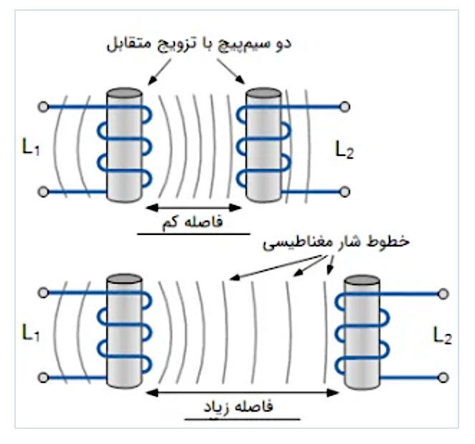

اندوکتانس متقابل بین دو سیم‌پیچ را می‌توان با قراردادن آن‌ها روی هسته آهن نرم افزایش داد. همچنین، با افزایش تعداد دور هر یک از سیم‌پیچ‌ها نیز اندوکتانس متقابل زیاد خواهد شد.

اگر دو سیم‌پیچ را به صورت یکنواخت بر روی یک صفحه از آهن نرم قرار دهیم، به طوری که یکی از آن‌ها در بالای دیگری قرار گیرد، در این حالت چون شار نشتی بسیار پایین است، تزویج بین آن‌ها تقریبا ایده‌آل است و تلفات بسیار اندکی دارد.

بنابراین با فرض پیوند شار کامل بین دو سیم‌پیچ، اندوکتانس متقابل موجود بین آن‌ها از رابطه زیر محاسبه می‌شود:

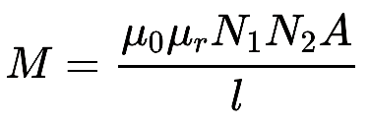

که در آن، μ0 نفوذ‌پذیری هوا (4×π×10−7)، μr نفوذپذیری نسبی هسته آهن نرم، N تعداد دور سیم‌پیچ‌ها، A مساحت سطح مقطع بر حسب m2 و l طول سیم‌پیچ‌ها بر حسب متر است.

در شکل بالا، جریان گذرنده از سیم‌پیچ اول (L1)، یک میدان مغناطیسی در اطراف خود ایجاد می‌کند و تعدادی از خطوط شار این میدان مغناطیسی از سیم‌پیچ دوم (L۲) عبور خواهد کرد که باعث ایجاد اندوکتانس متقابل می‌شود. جریان گذرنده از سیم‌پیچ اول، I۱ و تعداد دور آن N۱ است. به همین ترتیب، جریان گذرنده از سیم‌پیچ دوم، I۲ و تعداد دور آن N۲ است. بنابراین، اندوکتانس متقابل سیم‌پیچ دوم بر سیم‌پیچ اول ( M12)، با در نظر گرفتن موقعیت آن‌ها نسبت به یکدیگر به صورت زیر محاسبه می‌شود:

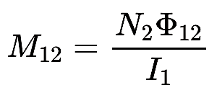

به همین ترتیب، اگر جریان گذرنده از هر دو سیم‌پیچ یکسان باشد، اندوکتانس متقابل سیم‌پیچ دوم بر سیم‌پیچ اول ( M12) برابر با اندوکتانس متقابل سیم‌پیچ اول بر سیم‌پیچ دوم ( M21) است. البته، این اندوکتانس متقابل بدون درنظر گرفتن اندازه، تعداد دورها و موقعیت نسبی دو سیم‌پیچ صحیح است. در این حالت، اندوکتانس متقابل بین دو سیم‌پیچ را می‌توان به صورت M12=M21=M نوشت.

از مفاهیم مدارهای الکتریکی می‌دانیم که مشخصه خودالقایی را به صورت یک سلف در مدار تک خطی در نظر می‌گیرند. این در حالی است که اندوکتانس متقابل، شکلی از تزویج متقابل بین دو سلف یا دو سیم‌پیچ را نشان می‌دهد که به فاصله بین آن‌ها و نحوه چینش دو سیم‌پیچ وابسته است. همچنین، از درس الکترومغناطیس می‌دانیم که خودالقایی هر سیم‌پیچ به صورت زیر محاسبه می٬شود:

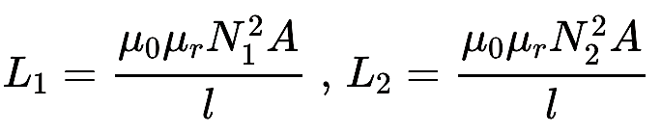

با انجام عمل طرفین وسطین بین دو کسر بالا، اندوکتانس متقابل (M) بین دو سیم‌پیچ بر حسب خودالقایی هر دو آن‌ها به صورت زیر است:

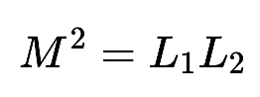

با جذر گرفتن از هر دو صورت تساوی بالا، فرمول نهایی و متدوال محاسبه اندوکتانس متقابل بین دو سیم‌پیچ به دست می‌آید:

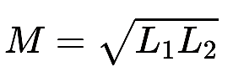

باید دقت کرد که در فرمول بالا فرض شده است که شار نشتی بین دو سیم‌پیچ صفر است. به عبارت دیگر، در فرمول بالا تزویج مغناطیسی بین دو سیم‌پیچ 100% درنظر گرفته شده است. اما در واقعیت، همواره مقداری تلفات به دلیل نشتی وجود خواهد داشت. از این رو، تزویج مغناطیسی بین دو سیم‌‌پیچ، هیچ‌گاه 100% نمی‌شود. هرچند با بکارگیری سیم‌پیچ‌های مخصوصی می‌توان به این مقدار بسیار نزدیک شد.

در حالتی که کل شار مغناطیسی دو سیم‌پیچ با یکدیگر پیوند داشته باشند، مقدار شار نشتی را می‌توان به صورت کسری از کل شار موجود بین دو سیم‌پیچ تعریف کرد. مقدار این کسر را «ضریب تزویج» (Coefficient of Coupling) می‌گویند و با نماد k نشان می‌دهند.

**ضریب تزویج**

عموما، مقدار ضریب القایی بین دو سیم‌پیچ را با یک عدد کسری که مقدار آن بین 0 تا 1 است بیان می‌کنند که در آن، 0 یعنی هیچ گونه تزویج متقابلی وجود ندارد و 1 نشان دهنده تزویج متقابل کامل است.

به عبارت دیگر، اگر k=1، تزویج کامل بین دو سیم‌پیچ، اگر k>0.5، تزویج محکم بین دو سیم‌پیچ و اگر k<0.5، تزویج ضعیف بین دو سیم‌پیچ برقرار است. بنابراین، می‌توان فرمول بالا را با در نظر گرفتن ضریب تزویج به شکل زیر محاسبه کرد:

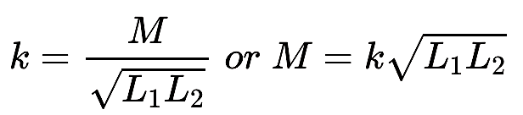

زمانی که ضریب تزویج برابر با یک است (k=1)، همه خطوط شار جریان گذرنده از سیم‌پیچ اول، تمام دورهای سیم‌پیچ دوم را قطع می‌کنند. در این حالت، دو سیم‌پیچ به طور کامل به هم تزویج شده‌اند و اندوکتانس متقابل آن‌ها برابر با میانگین هندسی اندوکتانس هر دو سیم‌پیچ است.

همچنین، زمانی که اندوکتانس دو سیم‌پیچ با یکدیگر برابر باشد (L1=L2)، اندوکتانس متقابل بین آن‌ها برابر با اندازه اندوکتانس هر یک از دو سیم‌پیچ است:

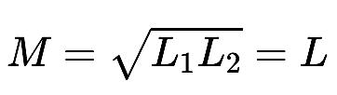

**روش انجام آزمایش‌ها و توضیحات مرتبط:**

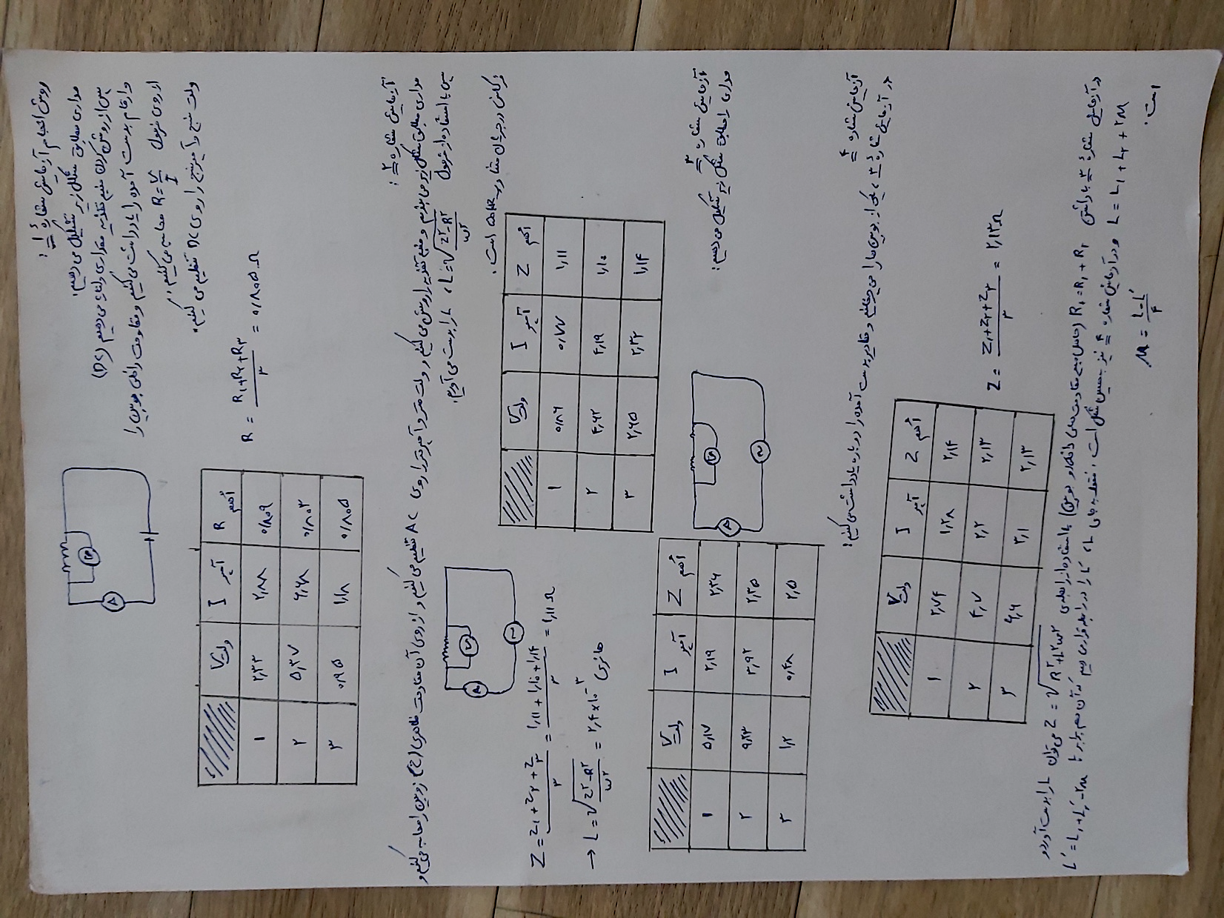

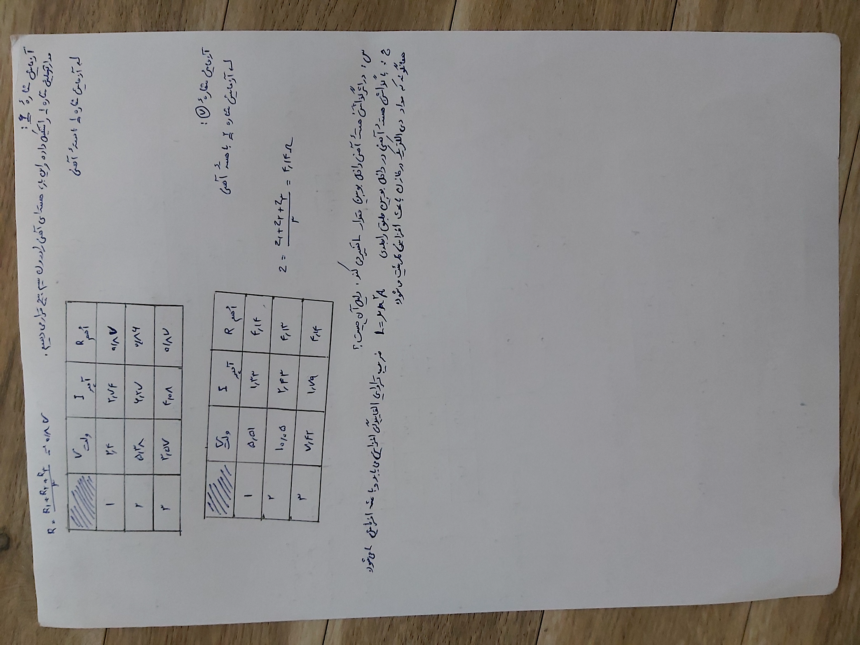

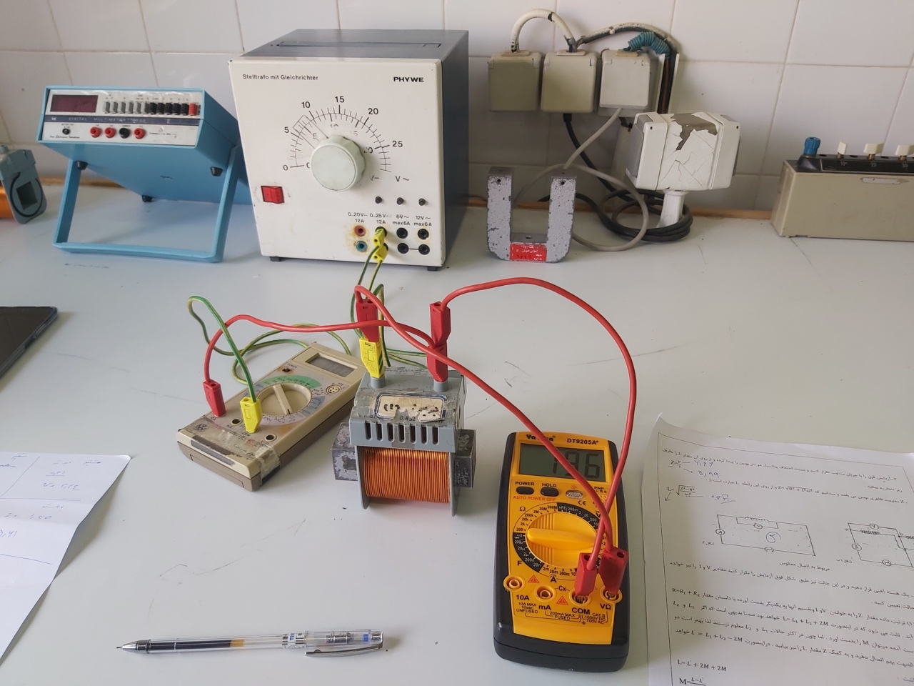

**نتیجه‌گیری:**

در این آزمایش، ضریب القا متقابل دو بوبین با استفاده از روش ولتاژ متقابل القایی اندازه‌گیری شد. این روش مبتنی بر اصل القای الکترومغناطیسی است که بیان می‌کند تغییر جریان در یک بوبین (بوبین اولیه) باعث القای ولتاژ در بوبین دیگر (بوبین ثانویه) می‌شود.

برای اندازه‌گیری، یک ولتاژ متغیر سینوسی با فرکانس مشخص (f) به بوبین اولیه اعمال شد. این فرکانس توسط یک ژنراتور تابع ثابت کنترل می‌شد. تغییرات جریان در بوبین اولیه، منجر به ایجاد شار مغناطیسی متغیر (Φ) در اطراف آن می‌شود. بر اساس قانون فارادی، نرخ تغییر این شار مغناطیسی (dΦ/dt) در بوبین ثانویه ولتاژ القایی (Vs) ایجاد می‌کند.

با اندازه‌گیری ولتاژ القایی در بوبین ثانویه (با استفاده از اسیلوسکوپ) و ثبت تعداد دورهای آن (Ns)، می‌توان ضریب القا متقابل (M) را با استفاده از رابطه زیر محاسبه کرد:

M = Vs / (Ns * f * dΦ/dt)

موفقیت این آزمایش، صحت و کارآمدی روش ولتاژ القایی متقابل را برای اندازه‌گیری ضریب القا متقابل دو بوبین تایید می‌کند. این روش به دلیل سادگی اجرا و عدم نیاز به تجهیزات پیچیده، بسیار کاربردی است.

**نکات قابل توجه:**

* دقت اندازه‌گیری در این آزمایش تحت تاثیر عوامل مختلفی همچون دقت تجهیزات اندازه‌گیری و دقت در انجام مراحل آزمایش قرار دارد.
* در این آزمایش، فرض بر ایده‌آل بودن بوبین‌ها و عدم وجود تلفات مغناطیسی در نظر گرفته شده است.
* در شرایط واقعی، عواملی مانند جریان نشتی، تلفات هیسترزیس و جریان گردابی می‌توانند منجر به ایجاد تلفات مغناطیسی شوند که بر دقت اندازه‌گیری ضریب القا متقابل تاثیر می‌گذارند.

**منابع استفاده‌شده برای تهیه این گزارش:**

1. دستورکار آزمایشگاه فیزیک پایه ۲، گروه فیزیک، دانشکده علوم، دانشگاه ارومیه
2. <https://blog.faradars.org/%D8%A7%D9%84%D9%82%D8%A7%DB%8C-%D9%85%D8%AA%D9%82%D8%A7%D8%A8%D9%84/>

**پایان.**